Timski pristop pri spodbujanju sodelovalnega učenja in vrstniške učne pomoči
ŠIPK projekt, Univerza v Ljubljani, Pedagoška fakulteta
BARVNA MATEMATIKA

Ciljna skupina: učenci I. triletja
Cilji aktivnosti:
- Učenci utrjujejo in poglabljajo matematično znanje (števila do 100, poštevanka, večkratniki, skupni imenovalec).
- Učenci se učijo sodelovanja (s sodelovanjem poiščejo rešitve).
Pripomočki:
- papirnate brisačke
- flomaster
- barve (vodenke, voščenke, tempere ali živilske barve)
- lončka ali kozarca
- voda
Navodilo/utemeljitev za učitelje in starše:
Preprosta aktivnost, ki jo lahko uporabite za utrjevanje zapisovanja števil do 100, utrjevanje poštevanke ... Poleg tega konkretno z barvami ponazorijo skupne imenovalce, hkrati pa učence motivira, ker uporabijo prste, barve in preproste vsakodnevne pripomočke (brisačke) za ponavljanje znanja matematike.
Poleg znanja iz matematike pa usvajajo tudi sodelovalne veščine, ker morajo delati v paru, pozorni morajo biti tudi na to, da ima drugi učenec pravilne rešitve, med seboj si lahko pomagata, drug drugemu nudita dodatno razlago, ko se izmenjujeta se urita v sodelovanju in potrpežljivosti.
Navodilo za učence:
POIŠČI SOIGRALCA. S ČLANOM DRUŽINE ALI SOŠOLCEM SE PREIZKUSITA V BARVNI MATEMATIKI IN REŠITA ZANIMIVE NALOGE, KI JIH NAJDETA SPODAJ V OKVIRJU: NALOGE ZA UČENCE. IZDELAJTA IGRALNO PODLOGO IZ BRISAČK, ZMEŠAJTA BARVI V LONČKA/KOZARCE IN OBARVAJTA MATEMATIČNE NALOGE.
Potek aktivnosti:

- POIŠČI SOIGRALCA.
- NA MIZI RAZGRNITA PAPIRNATE BRISAČE, NA PRIMER TRI KOSE SKUPAJ.
- NA PAPIRNATE BRISAČE S FLOMASTROM ZAPIŠITA ŠTEVILA DO 100. NAJ BODO ‘RAZMETANA’ PO BRISAČKI.

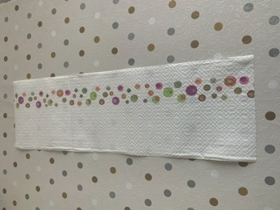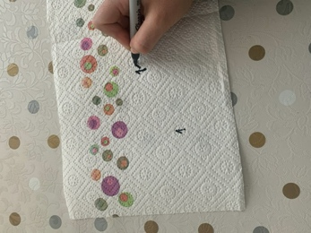

- VAJINA PAPIRNATA BRISAČKA S ŠTEVILI JE ZDAJ PRIPRAVLJENA ZA IGRO ZA UTRJEVANJE ŠTEVIL.
- V LONČKA/KOZARCA NATOČITA VODO. V VSAK LONČEK/KOZAREC DODAJTA ENO BARVO. VSAK IMA ENO BARVO.
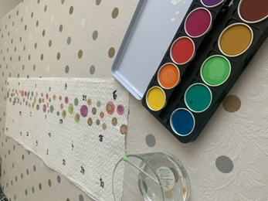

- EDEN V PARU IŠČE LIHA ŠTEVILA, DRUGI SODA. IGRO IGRATA TAKO, DA PRVI Z OBARVANIM PRSTOM TAPNE NA LIHO ŠTEVILO. NATO JE NA VRSTI NASLEDNJI, KI S SVOJIM OBARVANIM PRSTOM TAPNE SODO ŠTEVILO. TAKO SE IZMENJUJETA, DOKLER NISO VSA ŠTEVILA OBARVANA.
- POGOVORITA SE: ALI JE VEČ LIHIH ALI SODIH ŠTEVIL? ALI JIH JE MORDA ENAKO?

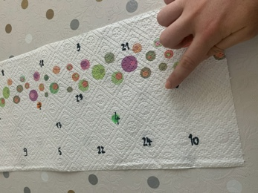

- SAMA SI IZMISLITA NOVO NALOGO, NPR.: EDEN V PARU IŠČE VEČKRATNIKE ŠTEVILA 2. DRUGI V PARU IŠČE VEČKRATNIKE ŠTEVILA 7.
ZA VSAKO NOVO NALOGO IZDELAJTA NOVO PODLAGO S ŠTEVILI.
- POGOVORITA SE: ALI SO VSA ŠTEVILA OBARVANA? POIŠČITA SKUPNE IMENOVALCE (NAMIG: ŠTEVILA, KI SO OBARVANA Z OBEMA BARVAMA.)
- LAHKO POSKUSITA POISKATI ŠE VEČKRATNIKE ŠTEVIL 3, 4, 5, 6, 8, 9 ALI 10. UPORABITA RAZLIČNE BARVE.
- TEŽJA NALOGA: POIŠČITA SKUPNE IMENOVALCE VEČKRATNIKOV ŠTEVIL 3, 5 IN 8. POTREBUJETA 3 BARVE. PONOVNO REŠUJTA NALOGO Z ODTISKOVANJEM BARVE S PRSTI.
Naloga za učence (povzetek):
- Eden poišče liha števila, drugi soda.
Katerih je več? Ali jih je morda enako?
- Eden poišče večkratnike števila x (primer: 2), drugi večkratnike števila y (primer: 7).
Poiščita skupne imenovalce (števila, ki imajo obe barvi).
- Poiščita skupne imenovalce števil 3, 5 in 8.

